Германия в Петербурге
6 Oct, 2011
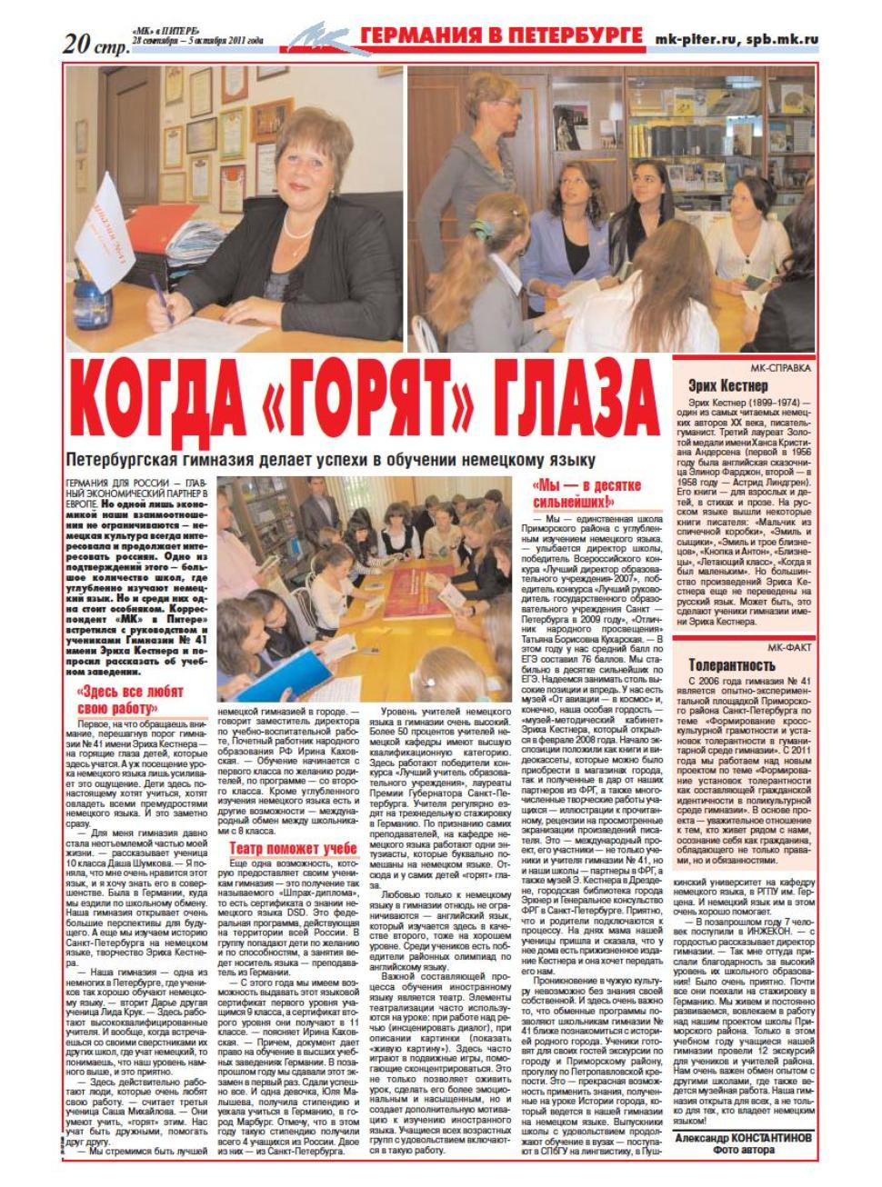

Формирование установок толерантности

27 Apr, 2011 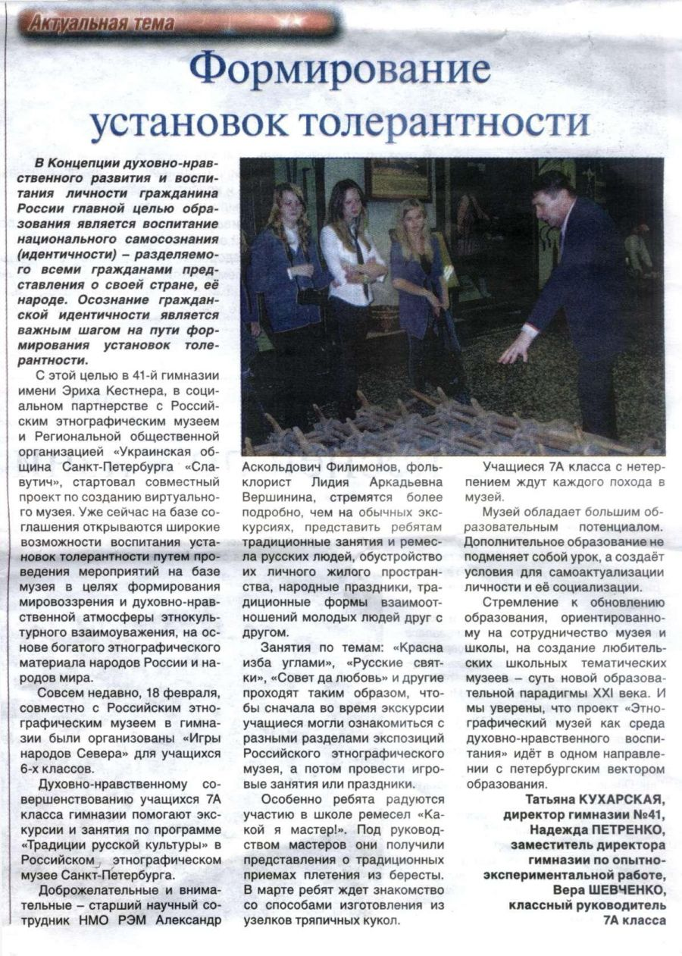

Дети подарили праздник
7 Feb, 2010
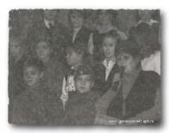
Ко Дню полного освобождения Ленинграда от фашистской блокады во всех школах, расположенных на территории Муниципального Образования Озеро Долгое, прошли чествования людей, для которых этот праздник стал одним из самых главных за всю их непростую жизнь, - жителей блокадного Ленинграда.
Если в прошлом году на подобных мероприятиях побывали более 350 пожилых людей, то в этом - было приглашено свыше 500 ветеранов. Их чествование было организовано Муниципальным советом Муниципального Образования Озеро Долгое, а праздничные концерты подготовлены силами учеников и педагогических коллективов школ.
В гимназии № 41 имени Эриха Кестнера праздничное мероприятие открыла директор Татьяна Борисовна Кухарская. Она поздравила жителей блокадного Ленинграда с одним из самых светлых для нашего города праздником и пожелала гостям мирного неба над головой, крепкого здоровья, хорошего настроения, благополучия и многих счастливых лет, и, конечно, поблагодарила защитников города за нашу Ленинградскую Победу. Также Татьяна Борисовна прочитала пожилым людям стихи о блокаде собственного сочинения.

КУЛЬТУРЫ МИРА ОБЪЕДИНИЛИСЬ В КУЛЬТУРНОЙ СТОЛИЦЕ
15 Jan, 2010
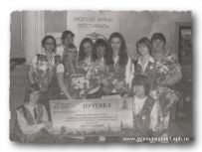
Старшеклассники гимназии №41 сделали своему району отличный новогодний подарок: они стали победителями III Молодежного фестиваля Санкт-Петербурга «Культурной столице - культуру мира».

Победа ребят нашего района была предсказуемой, так как уже вовремя межрайонного тура команда гимназии № 41 покорила жюри удивительно ярким выступлением, в котором были гармонично сплетены такие художественно-выразительные средства, как танец, стихотворение и музыка.
Кроме команды Приморского района, в числе лидеров оказались также ребята из школы № 211 Центрального района и школы № 525 Московского района.
Фестиваль «Культурной столице - культуру мира» проводится в рамках программы «Толерантность» с 2007 года. За это время он не просто стал популярным, он стал ежегодным праздником для ребят, праздником, который ждут, любят, который позволяет узнать новое, научиться очень важным вещам, а главное, дает возможность донести простую, казалось бы, мысль: все различны - и все равны.
На старте этого фестиваля - три года назад - в нем принимали участие команды всего из 3 районов. В этом году фестиваль объединил буквально весь Санкт-Петербург - школьники из всех 18 районов города проявили активное участие и показали, на что способны. Количество участников говорит само за себя - 60 тысяч человек!

Не похожий на тебя
15 Jan, 2010

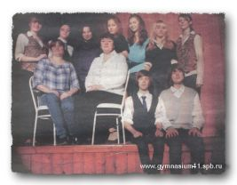
Ребята из нашего района лучше всех знают традиции разных стран
Школьники из гимназии № 41 имени Эриха Кестнера победили в конкурсе «Культурной столице - культуру мира», который был посвящен толерантности. «Это значит, терпимости ко всем, кто не похож на тебя», - объясняет гимназист Артур Курышев. Команда из 10 учеников 9-х и 11-х классов изучила огромное количество мировых династий, биографии всех почетных граждан Петербурга, национальный этикет и традиции разных стран. Частью конкурса была викторина на знания разных культур, и ребята ее с честью выдержали. Для творческого этапа ребята подготовили трогательный танец, где танцовщица, девятиклассница Саша Иванова, символически раздает всем окружающим светлые ленточки как символ доброты и оказывается совсем без сил. Но постепенно люди возвращают ей ленточки, и она снова оживает. «Теплота и радость, подаренные людям, к тебе вернутся», - объясняет смысл танца Артур.

Кивины в Петербург
15 Jan, 2010
Лига «Юниор КВН» вот уже 19 лет радует всех своими открытиями - талантливыми детьми, студентами и педагогами. Вот и закончился сезон - мы чемпионы. Не зря мы много спорили, придумывали, репетировали, и вообще жили в КВНе. Причем жили весело, вместе с «Бодрыми зайцами», «Окном в Европу», «Малышком» из Оредежа, «Релаксом» из Волхова и другими командами нашей лиги.
Товарищи родители, чтобы у ваших детей было меньше свободного времени - отдайте их в КВН, и на глупости просто не останется сил.
Вот у нас в гимназии № 41 имени Эриха Кестера Приморского района волей завуча по BP и волей выпускников и учащихся была создана команда КВН. Над названием думали долго. Не хотелось повторяться, хотелось чего-то необычного, чего-то вкусненького. Вот и получился -«Бисквит». Выпускники нашей команды буквально выросли на «Юниор-КВН», возможно, вы их знаете, как «Шварциков» (с 2001 года). Поменялось название немного изменился состав, но атмосфера внутри команды все та же. Мы просто хотим веселиться и делать то, что нам нравится. И нас в этом поддерживают родные, друзья и человек, который всегда рядом с нами, который помогает и дает всевозможные советы. Мы очень благодарны за это Базиной Ирине Борисовне. И «Шварцики», и «Бисквит» существуют благодаря ей.

Письмо в редакцию
15 Jan, 2010
Хотим выразить глубокую признательность за ваш труд, дорогие наши учителя гимназии № 41 Приморского района!
Спасибо за вашу любовь к детям и неформальный подход к работе. Все учителя имеют не только высшую квалификационную категорию, но и призвание быть педагогом. Они находят индивидуальный подход к детям, умеют заинтересовать и привить любовь к своему предмету. Хочется отдельно скаазать о многих учителях. Так, Наталия Борисовна Лобач не просто преподает физкультуру и руководит секцией волейбола, но и думает о здоровье детей, об их физических возможностях.
Виктория Альбертовна Никитина - учитель музыки. Когда есть такой педагог, только равнодушный не полюбит музыку! На уроке ребята играют на свирелях, поют, слушают увлекательные рассказы учителя о великих композиторах.

Спартакиада финишировала
15 Jan, 2010
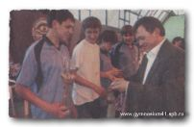
25 апреля в специализированной детско-юношеской школе олимпийского резерва (СДЮШОР) состоялось торжественное закрытие спартакиады, в которой принимали участие школьники девяти учебных учреждений, расположенных на территории МО Озеро Долгое.

Финальные игры
Одними из последних завершились соревнования по пионерболу. В напряженной борьбе прошел финальный матч за третье место, в котором встретились юные спортсмены 41-й гимназии и 40-го лицея. В итоге с минимальным преимуществом победили учащиеся 41-й гимназии. Не менее интересно прошла встреча за первые два призовых места. Здесь также не обошлось без интриги. Команды по очереди то вырывались вперед по очкам, то отставали от своих соперников. Но все же более собранной и сыгранной была команда 45-й школы, которая вырвала победу у спортсменов 42-й гимназии.
В бассейне СДЮШОР прошли соревнования по плаванию. В команду каждой школы входили две девушки и двое юношей от шестого до одиннадцатого класса. Каждому из них в эстафете предстояло проплыть пятьдесят метров.
Главным судьей соревнований был заведующий методическим отделом СДЮШОР Виктор Сидорович. Помогали ему тренеры-преподаватели школы, мастера спорта по плаванию Николай Саевич, Эльвира Кузьмина, Татьяна Мереметс и Лариса Булгакова.

В кругу семьи!
15 Jan, 2010
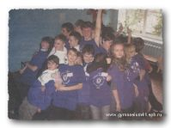
Организация досуга подростков - важная составляющая в программах воспитания молодежи Муниципального образования Озеро Долгое. Ключевым событием в рамках этой программы является Слет юных лидеров МО Озеро Долгое, который в этом году проходил уже в третий раз. В течение трех дней на базе отдыха «Уют» более 250 учеников 8-11 классов из девяти школ, расположенных на территории округа, находясь в оптимальных условиях, способствующих самовыражению и развитию, постигали азы новых профессий, а также отдыхали и находили себе новых друзей.
Слет открыл Глава МО Озеро Долгое Виктор Байдалаков. Обращаясь к участникам, он, в частности, сказал:
- Цель слета - подготовить из вас лидеров, способных затем реализовать социально-значимые дела, пропагандировать значение здоровья, труда, семьи, толерантности, прав человека, служения Отечеству, активной гражданской позиции.
«В кругу семьи» - таким был девиз слета на этот раз. По замыслу организаторов его участники, объединившись в команды, должны были пройти обучение в ряде мастер-классов, по окончании которых подготовиться к участию в конкурсе КВН на тему семьи.
Как и в прошлые годы, во время слёта также работали мастерские юных корреспондентов и фотокорреспондентов. Под руководством заместителя директора 45-й школы Елены Бондарь ребята осваивали профессию газетчика: находились в гуще событий, собирали информацию, проводили фотосъёмку и писали материалы в газету «Юный лидер». По традиции предоставляем слово юным корреспондентам. «О том, как входили в автобус две команды из разных школ, - абсолютно незнакомые, настороженные по отношению друг к другу, - рассказывать скучно, потому что уже все позади. Поначалу не было общих интересов, целей...

Я, мы, страна!
15 Jan, 2010
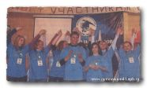
Под таким девизом недавно прошёл второй слёт юных лидеров Муниципального образования Озеро Долгое. В течение трёх дней на базе детского оздоровительного лагеря «Горизонт» более 250 учеников 8-11 классов из девяти школ, расположенных на территории округа, постигали азы новых профессий, приобщались к управленческой и исследовательской деятельности, осваивали навыки самоорганизации.
На этот раз руководителями мастер-классов выступили педагоги из государственных образовательных учреждений. Одним словом, каждая из школ округа предложила свои лучшие наработки, способные формировать у подростков определённые положительные качества.
Как и в прошлом году, во время слёта работали мастерские юных корреспондентов и фотокорреспондентов. Под руководством заместителя директора 45-й школы Елены Бондарь ребята осваивали профессию газетчика: находились в гуще событий, собирали информацию, проводили фотосъёмку и писали материалы в газету «Юный лидер», которая вышла по окончании слёта.
Пожалуй, лучше них никто не расскажет о том, какими яркими и насыщенными были эти три дня.

Командный дух помог победить
15 Jan, 2010
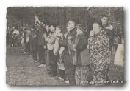
Уже на протяжении нескольких лет Подростковый центр «Альбатрос» устраивает туристические слеты для школьников Приморского района. Возможность провести за городом три дня, испробовать свои силы в спортивных соревнованиях всегда находит отклик у ребят. От желающих поехать на очередной слет никогда не бывает отбою. Так и этой осенью в Рощино отправили свои команды восемь школ (№41, 42, 43, 45, 57, 58, 59).
Как водится, слет открыли высокие гости. Вместе с ребятами в Рощино приехали депутат Законодательного Собрания Санкт-Петербурга Константин Сухенко, по инициативе которого и проводятся эти мероприятия, заместитель главы территориального управления Приморского района Раиса Иванова и начальник отдела образования Валентина Левская. Они поздравили ребят с началом учебного года, пожелали им удачи в соревнованиях и пообещали сделать все возможное, чтобы досуг школьников стал как можно более разнообразным и интересным. На открытие слета прибыли и директора школ-участниц, что стало приятным сюрпризом для ребят.

У Петербурга есть будущее
15 Jan, 2010
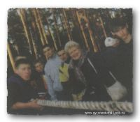
Молодежная программа "Будущее Петербурга" хорошо знакома всем школьникам, преподавателям и родителям Приморского района. На территории 44-го избирательного округа она действует уже не первый год, а ее координационный совет возглавляет депутат Законодательного собрания Константин Сухенко.
Программа "Будущее Петербурга" одной из своих главных задач считает эстетическое и культурное воспитание молодого поколения. Все акции, которые проходят в рамках программы, направлены на то, чтобы воспитать в подростках любовь к искусству, родному городу и природе. А самое главное - отвлечь ребенка от соблазнов улицы и приобщить детей к истинным ценностям.
Школьные брейн-ринги, КВНы, туристические слеты, выставки, экскурсии по городу, праздники, которые состоялись благодаря работе программы, завоевали всеобщую любовь. Интересные акции дали возможность почти 10 тысячам школьников проявить свои способности, значительно расширили их кругозор. Причем все мероприятия традиционно проходили в форме праздника, и школьники, которые хоть раз принимали в них участие, никогда об этом не забудут.

Демократичная школа Газета «Твоя Семья»
13 Jan, 2010
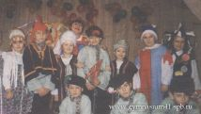
Так смело можно назвать гимназию № 41 Приморского района. Дело в том, что здесь правят дети, и делают это очень разумно и ответственно. Уже при входе в школу чувствуется, что здесь царит порядок: в коридорах спокойно стоят аквариумы с рыбками, цветут цветы - на втором этаже их целая галерея. У стен стоит кожаная мебель, никем не расписанная и не порезанная.

